Jutro ekipa,
Evo za ovaj tjedan.

DIENSTAG, der 19. Mai, 2020
Pročitati tekst na sljedećoj poveznici:
https://www.deutschalsfremdsprache.ch/contentLD/DFN/Te268dDali.pdf

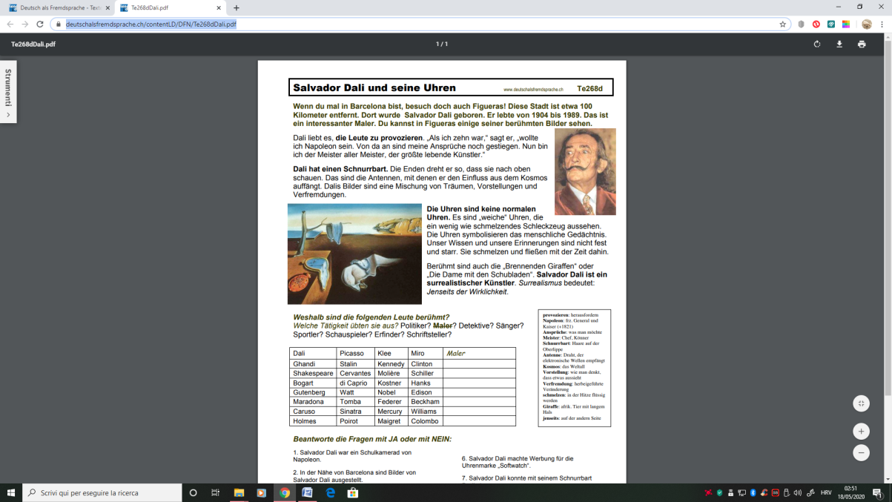

MITTWOCH, der 20. Mai, 2020
Ponoviti tekst, napisati nove riječi u bilježnicu i naučiti ih.
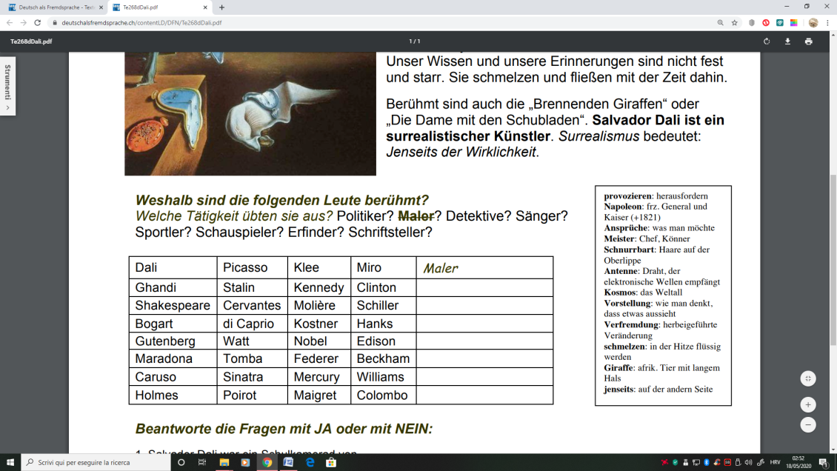

FREITAG, der 22 Mai, 2020
Ponoviti tekst i riječi i riješiti zadatke ispod teksta. Prema pitanjima u zadnjem zadatku naučiti prepričavati tekst. Njega ću pitati učenike koji će odgovarati za veću ocjenu.

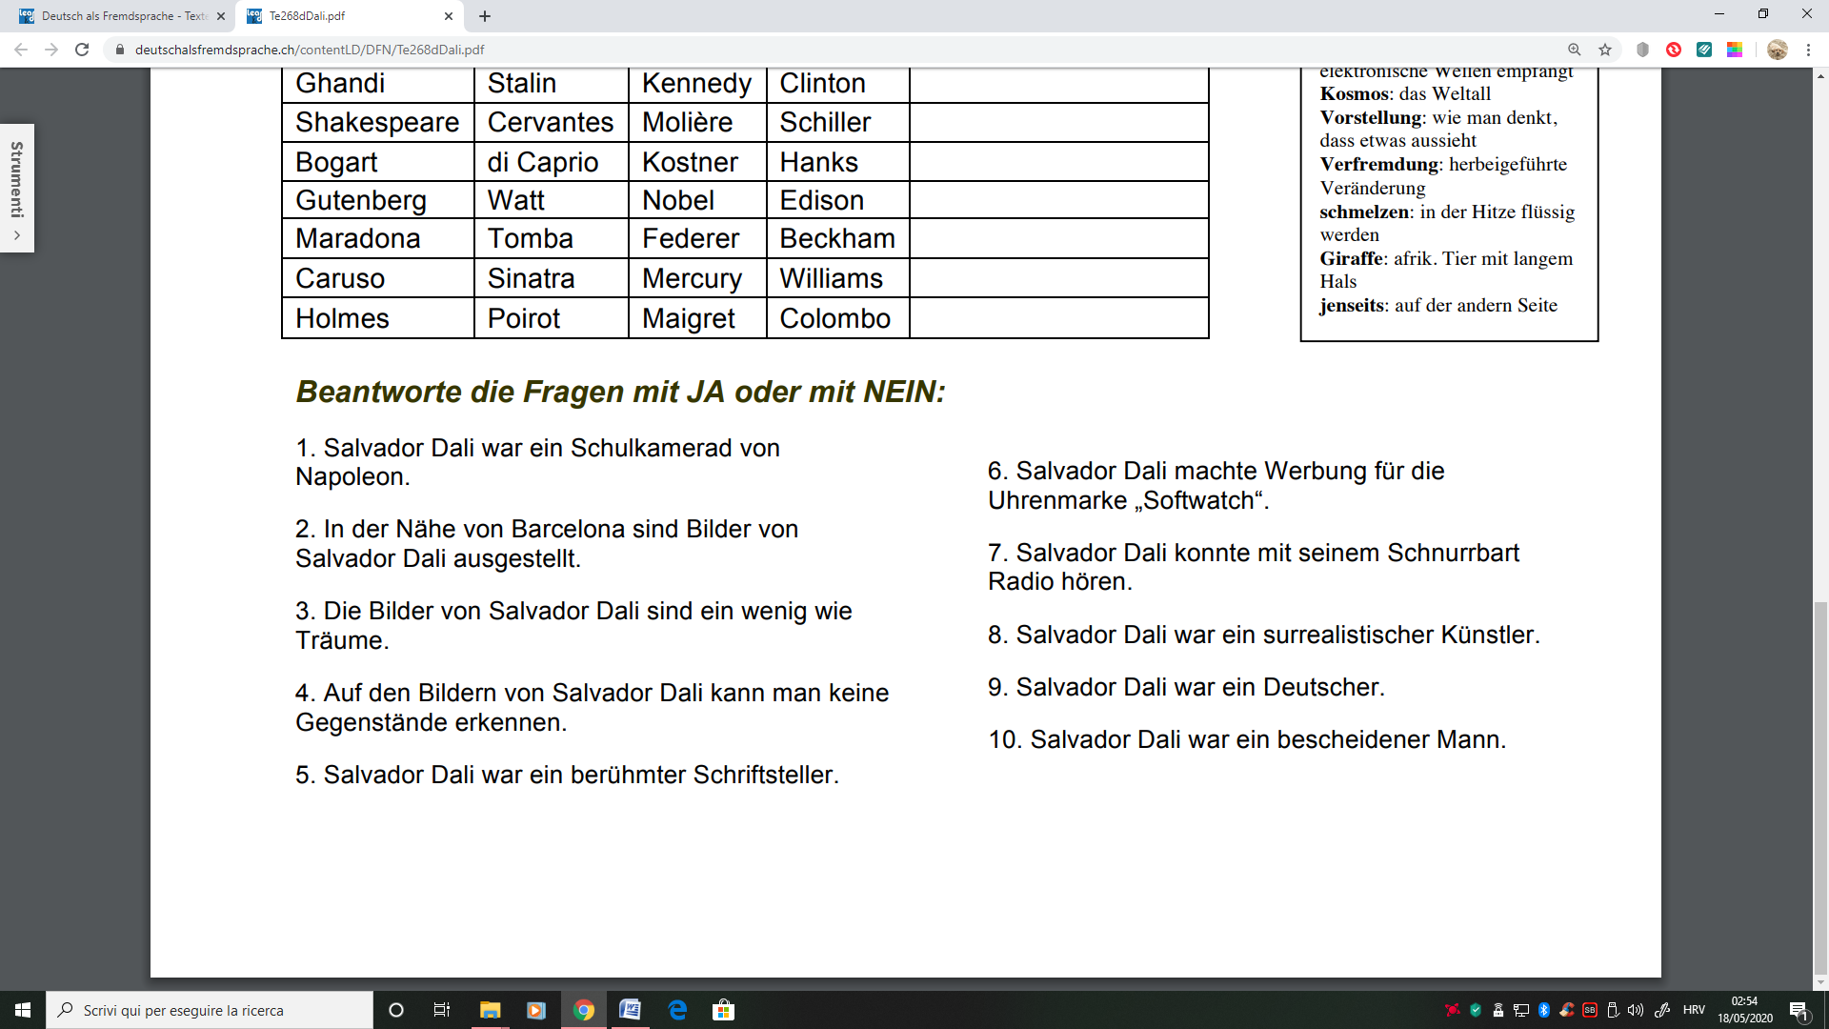

Za sve nedoumice pišite u Teams.

LP
Maja

